Izvirna darila z medom, ki bodo očarala vaše prijatelje in družino
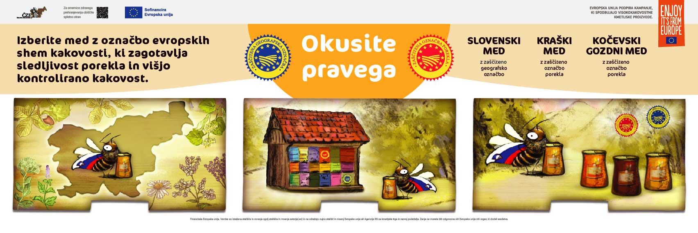
Bliža se praznični čas, ko si izmenjujemo toplino in z darili polepšamo trenutke svojim najdražjim. Med, ki je že stoletja simbol bogastva, zdravja in sladkega življenja, je lahko zelo lepo darilo.
Med je naraven proizvod čebel in živilo, ki vsebuje več sto različnih snovi. Povprečna energijska vrednost medu je okoli 320 kilokalorij na sto gramov. Poleg sladkorjev vsebuje tudi beljakovine, encime, organske kisline, aminokisline, maščobe, vitamine, minerale ter fenolne snovi Svež med ima podobno antioksidativno učinkovitost kot nekatero sadje in zelenjava.
Medovi iz evropskih shem kakovosti
Rastlinska pestrost v Sloveniji omogoča pridobivanje različnih vrst medu kot so akacijev, cvetlični, lipov, kostanjev, smrekov, hojev in gozdni med, ki so vključene v znamko Slovenski med z zaščiteno geografsko označbo. Poleg tega imamo v Sloveniji tudi znamki Kraški med in Kočevski gozdni med z zaščiteno označbo porekla, ki imata določeno območje pridelave in imata svoje posebnosti glede na tamkajšnjo vegetacijo. Medovi z zaščiteno geografsko označbo in zaščiteno označbo porekla iz evropskih shem kakovosti predstavljajo evropsko posebnost, kontrolirano kakovost, zagotovljeno sledljivost in znano poreklo. Prepozna se jih po zaščitni prelepki na pokrovu kozarca, ki vključuje enega izmed evropskih simbolov kakovosti.
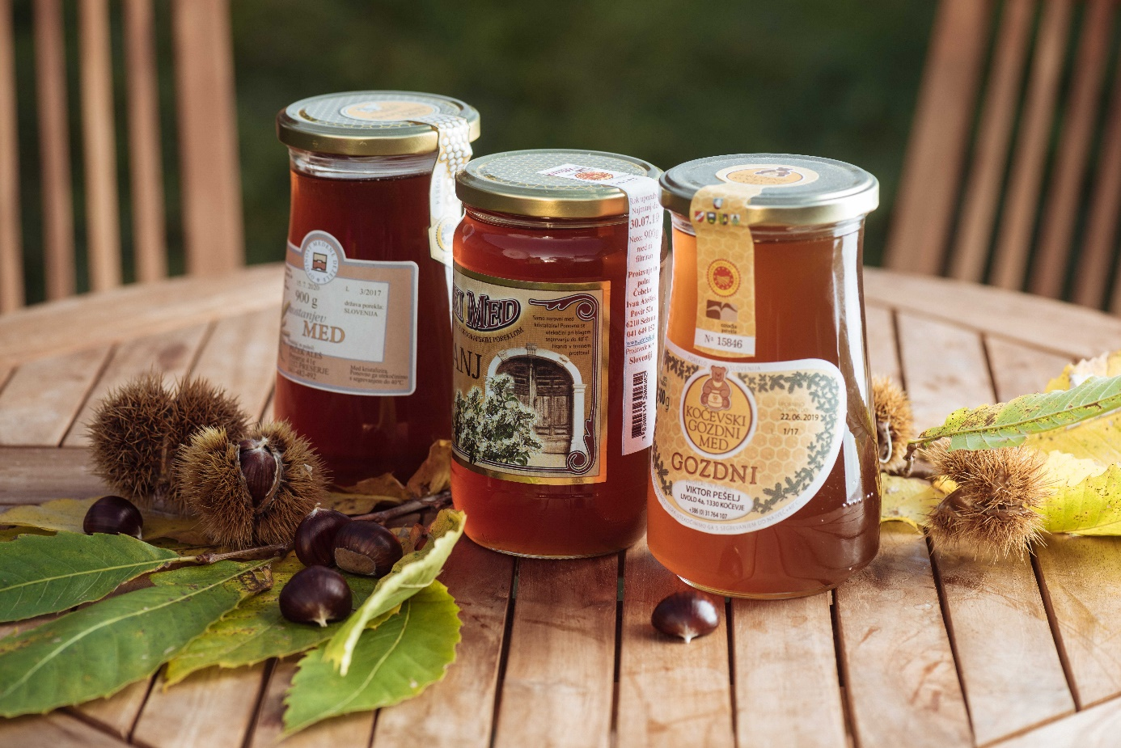
Slika 1: medovi, ki zagotavljajo kontrolirano kakovost, znano poreklo in sledljivost, foto: arhiv ČZS
Vse tri vrste medov iz evropskih shem kakovosti lahko kupimo pri čebelarjih na domu, na tržnicah, preko spleta ali v večjih trgovinah. Z nakupom medu pri lokalnem čebelarju ne le da podpiramo njegovo delo, ampak pripomoremo k nižanju ogljičnega odtisa, Seznam čebelarjev, ki so vključeni v evropske sheme kakovosti najdete na QR povezavi.
Med v kulinariki
Med lahko uporabimo pri vseh dnevnih obrokih kot nadomestek sladkorja ali kot dodatek k jedem. Sladkanje čaja z medom je že običaj, z medom pa lahko sladkamo tudi druge napitke ter jedi Priporočljivo je, da pri pripravi jedi z medom, medu ne segrevamo nad 40 stopinj ali pa ga jedi dodamo na koncu kuhanja, saj se pri toplotni obdelavi uničijo nekatere sestavine kot so encimi, hormoni in vitamini, kar pomeni, da med izgubi svojo biološko vrednost.
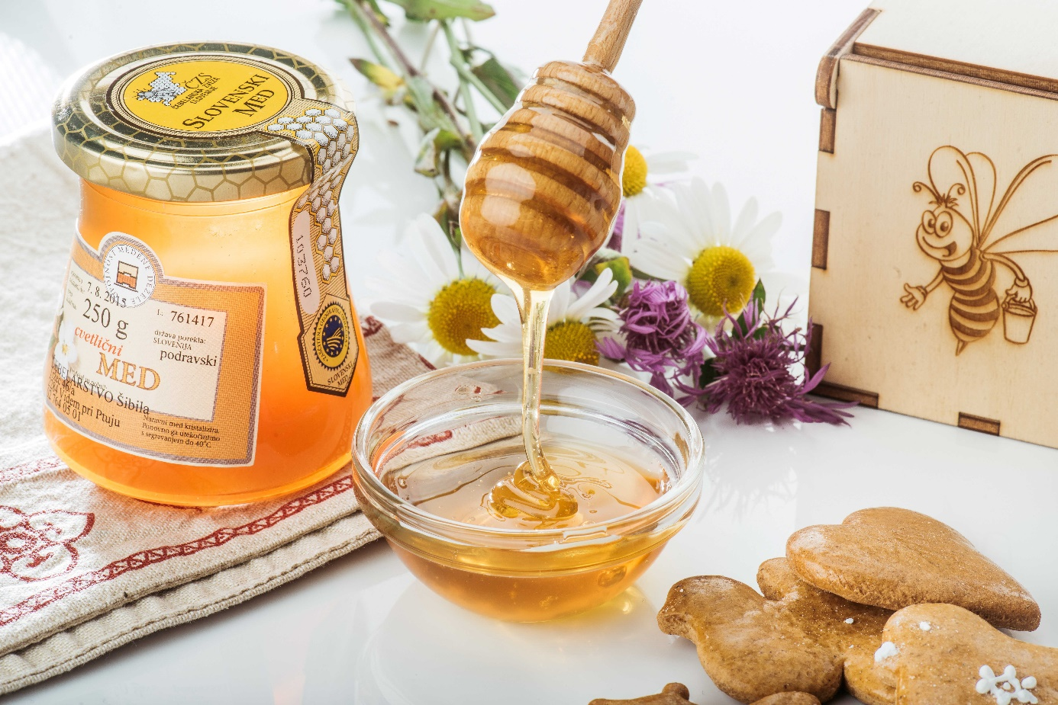
Slika 2: Med je nepogrešljiv dodatek v kulinariki
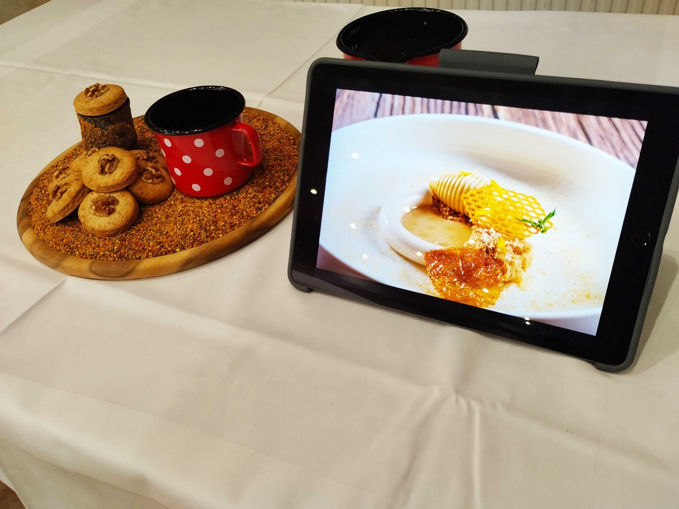
Slika 3: Dokaz, da je zaščiten med iz evropskih shem kakovosti res edinstven dodatek k jedem, je zmaga na evropskem prvenstvu European Young Chef Award, ki je potekalo v Franciji, foto: ČZS
Dokaz, da je zaščiten med iz evropskih shem kakovosti res edinstven dodatek k jedem, je zmaga na evropskem prvenstvu European Young Chef Award, ki je potekalo v Franciji. Po osvojitvi vrhunskega priznanja je Boštjan Volk izrazil navdušenje nad ključnim sestavinami, ki so oblikovale zmagovalno jed: »Slovenski med z zaščiteno geografsko označbo je nepogrešljiv element, ki je jedem dal poseben pridih in svojevrsten okus, ki je navdušil komisijo in me pripeljal do vrha.«
Unikatna darila z medom in čebeljimi pridelki
V kombinaciji z medom lahko ustvarimo različna izvirna darila kot so paketki z različnimi vrstami medu, medeni likerji, mešanice z medom, cvetni prah ali propolis. Posebno čarobnost darilom dajejo sveče iz čebeljega voska, ki ob gorenju dajejo prostoru posebno aromo. Osebno noto darilu lahko dodamo s peko domačih medenjakov in drugih peciv z medom.
Medeno obarvani prazniki ne prinašajo le čarobnosti, temveč tudi prestiž, ki se odraža v kakovosti. Medovi iz evropskih shem kakovosti ne le zadovoljujejo visokih standardov kakovosti, temveč prinašajo tudi zavedanje, da darilo nosi v sebi naravno dobroto in trajnostni način pridelave. Tako vsak okusen trenutek postane tudi korak k ohranjanju okolja in podpiranju lokalnih čebelarjev.
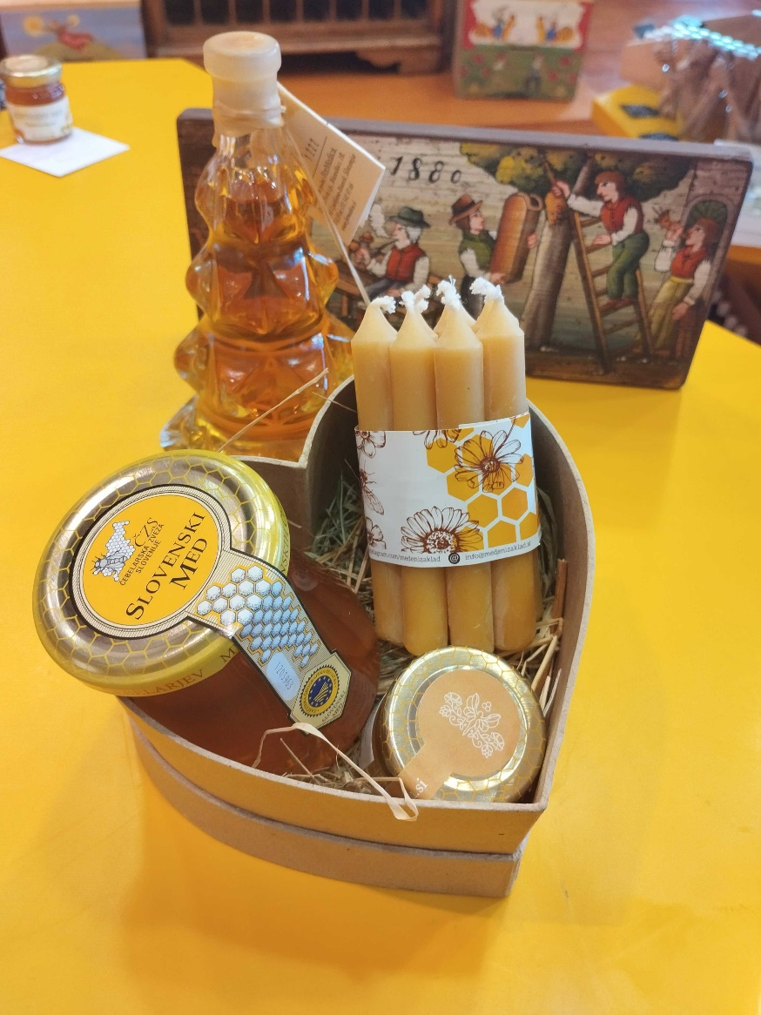
Slika 4: Darilni paket s čebeljimi pridelki
Tina Žerovnik, Čebelarska zveza Slovenije, koordinatorka projekta promocije medu iz shem kakovosti Enjoy, it's from Europe

